
EB-Connect WiFi
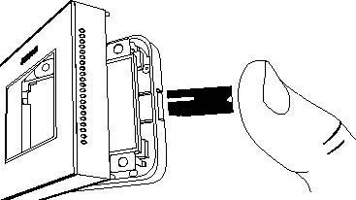
И Н С Т Р У К Ц И Я
Что делать
1 Поднимите переднюю панель и раму, вставив отвертку в паз на нижней стороне, см. Рисунок. Поднимите переднюю панель вверх до щелчка.
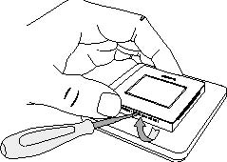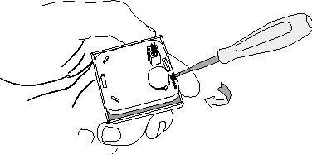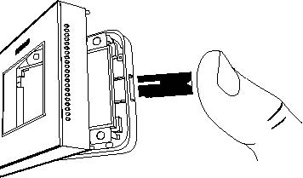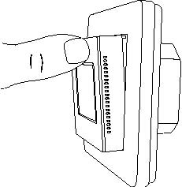

2 С помощью отвертки осторожно ослабьте переднюю панель.
3 Нажмите на модуль Wi-Fi, пока не услышите «щелчок».
4 Установите переднюю панель на место, сначала зацепив ее за нижнюю часть, см. Рисунок. Затем надавите на верхнюю часть передней части большим пальцем, пока не услышите «щелчок».
5 Ваш термостат запустится автоматически.
Если ваш термостат был выключен при установке модуля Wi-Fi, вы должны сначала нажать X. Следуйте инструкциям на экране.
Загрузите приложение Ebeco Connect из Google Play или App Store и следуйте инструкциям.
Технические данные:
Диапазон частот 2,4 ГГц
Максимальный выход 20 дБм
Сертификация CE
Протокол IEEE 802.11b / g / n
Продукт соответствует Директиве 2014/53 / ЕС.
Дополнительная информация производителя доступна на сайте Ebeco.

В этом продукте используется программное обеспечение с открытым исходным кодом. Для получения дополнительной информации см. Ebeco.com. Обновляется автоматически.

Ebeco AB. Lärjeågatan 11 SE-415 02 Göteborg, SWEDEN Phone +46 31 707 75 50 ebeco.se
EB-Connect WiFi 200901

